Сбылась мечта.
/Впечатления закарпатского школьника от познавательной поездки в С.Петербург/

В первый же, 14 июля, день приезда в этот прекрасный город – Санкт-Петербург - мне понравилось, как нас, гостей из Украины, тепло встретили руководители и организаторы. Хочу выразить им своё почтение и благодарность, ведь если бы не они, то, возможно, наши экскурсии не были б такими замечательными. Жили мы в хорошо отремонтированном общежитии. Нас очень хорошо кормили - утром, в обед и вечером, а так же давали сухие пайки. В первый же день нашу группу, в которой было и 4 закарпатских школьника, повезли на экскурсию в Исакиевский собор, где я смог увидеть божественную красоту, которую прежде не видел. Там я смог поставить свечки и помолиться за своих родных и близких.
Следующий день запомнил надолго, ведь побывал в Эрмитаже, посетил военную галерею 1812 года и другие прекрасные в нём места. Через несколько часов была экскурсия по Санкт-Петербургу с посещением Петропавловской крепости. Я очень рад, что смог побывать в этом знаменательном месте. Там больше всего запомнились могилы императоров и цариц России. А вечером нас отвезли в театр оперы и балета им. Римского-Корсакова, где я наконец-то смог увидеть "Лебединое озеро".
Следующим утром была экскурсия в Царское село. Это красивейшее место удивило глаз и заворожило своей архитектурой. Там мы посетили выставки «Александр I и Наполеон. Мир перед войной»". Из этих экскурсий многое узнал для себя. На вечер организаторы сделали нам подарок - прогулку по рекам и каналам Санкт-Петербурга. Этот панорамный вид и эти удивительные мосты, наверняка, запомню надолго.
Один из самых интересных эпизодов произошёл в Елагиноостровском дворце, где для нас был костюмированный бал 19 века. Это настолько красиво, что словами не передать. Нас учили королевскому этикету и традициям, а мы учились танцевать полонез, мазурку и вальс. Потом посетили Казанский собор, где увидел икону Казанской Божьей Матери. И там – помолился, положил свечи, как за упокой, так и за здравие родных мне людей. Ведь такие шансы редко выпадают нам в жизни.
Мы смогли увидеть "парадный" Санкт-Петербург, ознакомились с памятниками русской истории и архитектуры военной столицы России, Дворцовой площади. В тот же день сбылась ещё одна моя мечта - я смог увидеть крейсер Аврору. На память сделал много запоминающихся фотографий.... Очень понравился мне Строгановский дворец с Государственным Русским музеем, что позволило выучить, запомнить кое-что для себя, ведь это русская история.
А ещё мне запомнилась поездка в столицу Древней Руси - Великий Новгород, где видел Новгородский Кремль и Софийский собор.
Одна из самых удивительных была экскурсия по Военно-историческому музею артиллерии, инженерных войск и войск связи. Я очень много нового запомнил для себя, ведь в школе оно мне пригодится. А вот самая интересная для меня экскурсия оказалась в музей-квартиру А.С.Пушкина и лицей, где он учился. Это действительно очень интересно. Так же здорово было увидеть и другие дворцы Санкт-Петербурга (Аничкова, Юсупова, Таврический, Меньшикова, Мраморный)...
Каждый день был очень яркий и насыщен множеством интересных экскурсий. Мы утром вставали и уезжали, а приезжали вечером, довольно уставшими. Но в последний день утомиться не мог, ведь было уж очень и очень интересно. Я увидел столицу фонтанов - Петергоф. Фонтанов было очень много, потому и кадров на фотоаппарате сделал немало. Вообще, было здорово и «круто» такое увидеть. В последнюю ночь удивлялся с каждой минутой все больше и больше, ведь перед моими глазами в час ночи было грандиозное зрелище - я наблюдал за тем, как разводятся мосты. Такое зрелище уж точно надолго в своей жизни запомню. Каждый день получал море эмоций. Так что впечатлений мне хватит навсегда.
Спасибо России, спасибо организаторам поездки, спасибо питерцам и Питеру, спасибо Генеральному консульству России в городе Львове и Закарпатскому областному обществу русской культуры «Русь», которые помогли исполниться моей мечте – увидеть северную красоту – Санкт-Петербург.

Алексей Беляев, ученик ООСШ №6 I-III ст. города Ужгород, Закарпатье

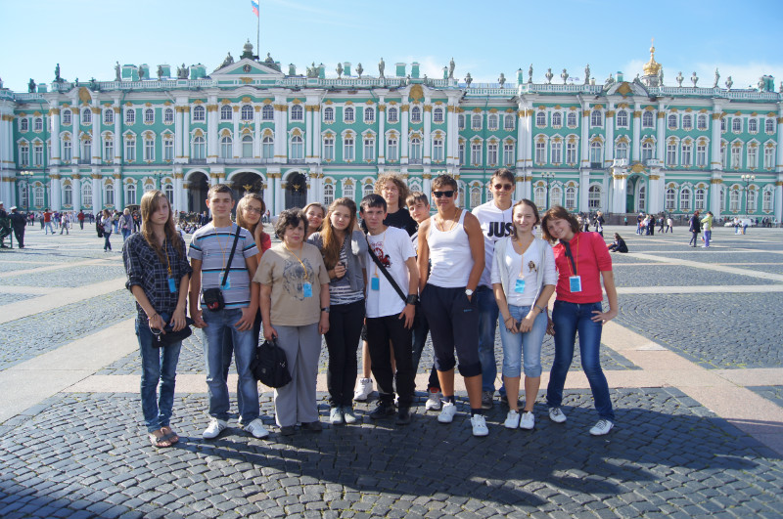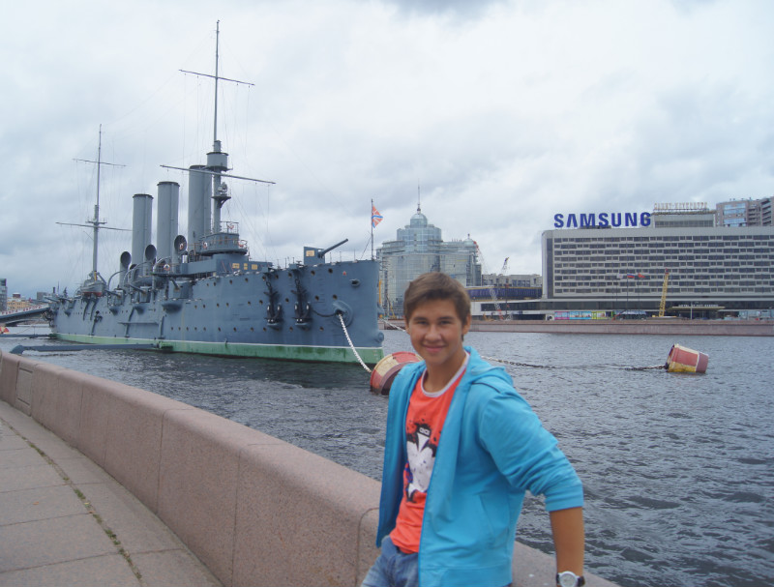

Группа школьников западной Украины на Дворцовой пл. С.-Петербурга.
Фото автора заметки Алексея Беляева в памятном месте С.-Петербурга

